**Cara Pengoperasian Program SMS Gateway**

**Katering Cha-Cha & Yopi**

**Hal-hal yang perlu diperhatikan.**

1. Pastikan modem tersambung ke computer dan dikenali oleh computer. Untuk memeriksa modem tersambung atau tidak dengan cara:
   1. Klik kanan **My Computer**
   2. Pilih **manage**
   3. Pilih **Device Manager** di panel sebelah kiri
   4. Pilih **Modem** di panel sebelah kanan
   5. Jika terdapat modem **Huawei E220**, maka modem tersebut dikenali
2. Konfigurasi Modem:
   1. COM Port : **COM5**
   2. Baud Rate : **115200**
   3. Data Bit : **8**
   4. Stop Bit : **1**
   5. Flow Control : **None**
3. Hubungi Teknisi Komputer anda apabila terjadi hal-hal sebagai berikut:
   1. Modem tidak terdeteksi
   2. Modem terdeteksi, namun program tidak mau melakukan koneksi ke modem.
   3. Tidak ada response sms dalam waktu lebih dari 3 jam.
   4. Pergantian computer sehingga memerlukan instalasi ulang.
   5. Penambahan / Perubahan Layanan Request SMS

**Menghidupkan Program**

1. Klik Shortcut **SMS-Gateway Cha-Cha & Yopi** di desktop PC.
2. Program akan muncul seperti berikut.

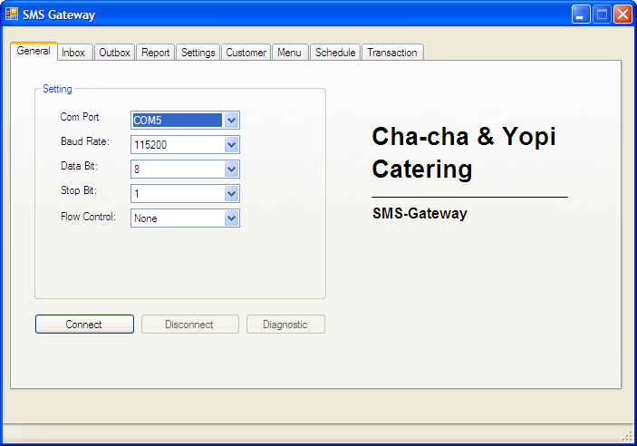

1. Isi / pastikan form konfigurasi modem telah terisi dengan benar (lihat konfigurasi modem).
2. Klik connect 
3. Pastikan status bar berubah seperti berikut

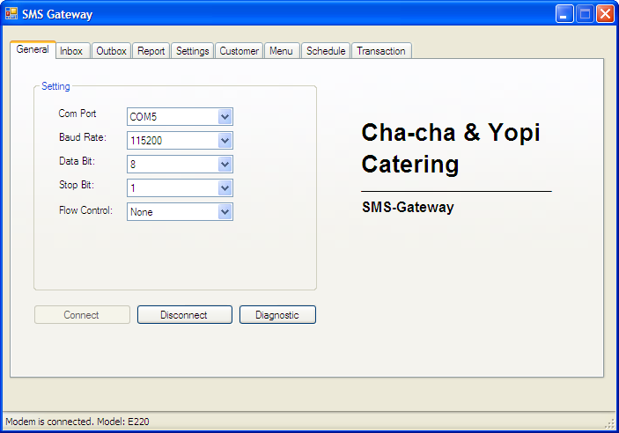

1. Apabila status telah berubah menjadi “**Modem connected. Model:E220**”, maka program telah berjalan dan siap memproses sms.

**Mematikan program.**

1. Klik Disconnect 
2. Pastikan status bar berubah menjadi “**Modem disconnected**.”
3. Apabila status telah berubah, program sudah berhenti dan tidak memproses sms.

**Administrasi Customer**

1. Untuk melakukan penambahan data customer.
   1. Pilih Tab Customer 
   2. Program akan menampilkan tampilan seperti gambar dibawah.

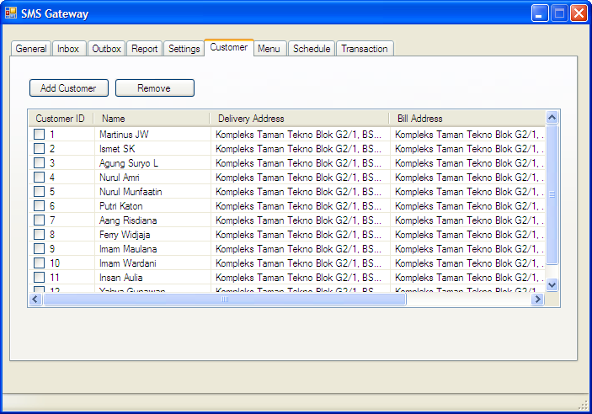

* 1. Klik Add Customer 
  2. Isi Form Customer yang akan muncul seperti gambar di bawah ini:

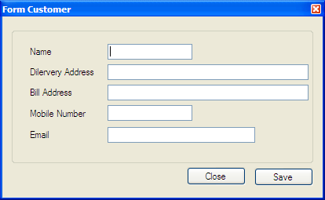

* 1. Untuk menyimpan data, klik save 
  2. Untuk membatalkan entri data, klik close 

1. Untuk merubah data customer:
   1. Pilih Tab Customer 
   2. Program akan menampilkan gambar seperti di bawah ini.



* 1. Pilih baris data yang hendak dirubah di grid, dengan melakukan double klik pada data yang hendak dirubah, contoh pada baris yang dilingkari merah.
  2. Rubah data yang tampil pada form.

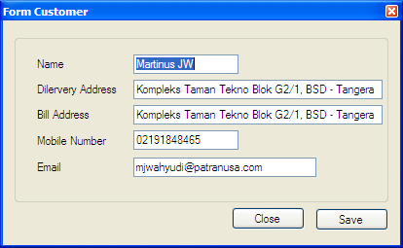

* 1. Untuk menyimpan data, klik save 
  2. Untuk membatalkan entri data, klik close 

1. Untuk menghapus data customer:
   1. Pilih Tab Customer 
   2. Tandai checkbox setiap data yang hendak dihapus seperti pada gambar di bawah ini.

(Lihat lingkaran merah)



* 1. Klik Remove. 
  2. **Peringatan**: Data yang sudah dihapus tidak bisa dikembalikan lagi.

**Administrasi Menu**

1. Untuk melakukan penambahan data menu.
   1. Pilih Tab Menu 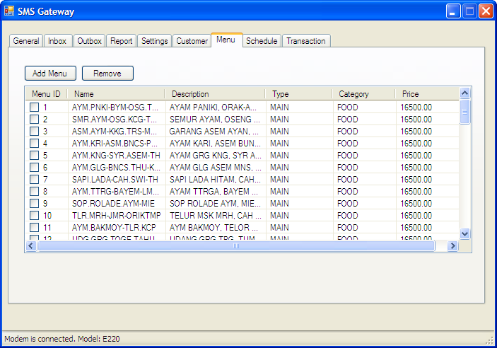
   2. Program akan menampilkan tampilan seperti gambar dibawah.



* 1. Klik Add Menu 
  2. Isi Form Menu

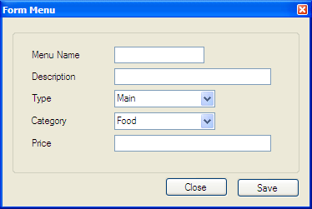

* 1. Untuk menyimpan data, klik add/save 
  2. Untuk membatalkan entri data, klik Close 

1. Untuk merubah data menu:
   1. Pilih Tab Menu 
   2. Program akan menampilkan gambar seperti di bawah ini.



* 1. Pilih baris data yang hendak dirubah di grid, dengan melakukan double klik pada data yang hendak dirubah, contoh pada baris yang dilingkari merah.
  2. Rubah data yang tampil pada form.

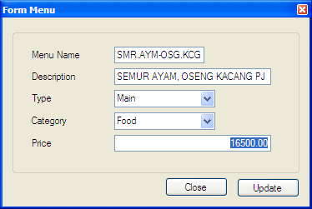

* 1. Untuk menyimpan data, klik save 
  2. Untuk membatalkan entri data, klik Close 

1. Untuk menghapus data menu:
   1. Pilih Tab Menu 
   2. Tandai checkbox setiap data yang hendak dihapus seperti pada gambar di bawah ini.

(Lihat lingkaran merah)



* 1. Klik Remove. 
  2. **Peringatan**: Data yang sudah dihapus tidak bisa dikembalikan lagi.

**Administrasi Jadwal Katering**

1. Untuk melakukan penambahan jadwal katering.
   1. Pilih Tab Schedule 
   2. Program akan menampilkan tampilan seperti gambar dibawah.

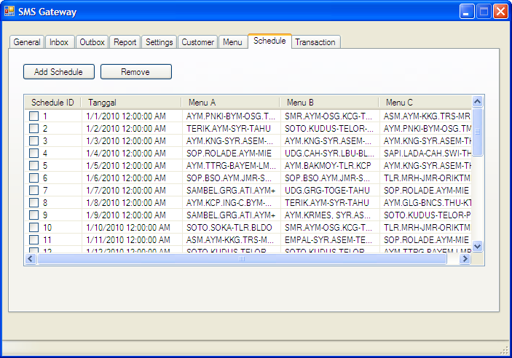

* 1. Klik Add Schedule 
  2. Isi Form Schedule

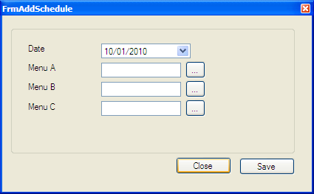

* 1. Untuk melookup klik 
  2. Program akan menampilkan tabel menu

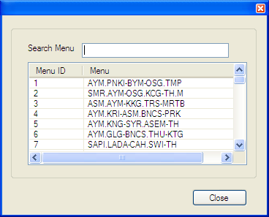

* 1. Untuk mencari menu, isi field search 
  2. Pilih menu dengan melakukan double klik pada baris menu (lihat lingkaran merah)
  3. Untuk menyimpan data, klik Save 
  4. Untuk membatalkan entri data, klik Close 

1. Untuk merubah jadwal katering:
   1. Pilih Tab Schedule 
   2. Program akan menampilkan gambar seperti di bawah ini.



* 1. Pilih baris data yang hendak dirubah di grid, dengan melakukan double klik pada data yang hendak dirubah (lihat lingkaran merah).
  2. Rubah data yang tampil pada form.

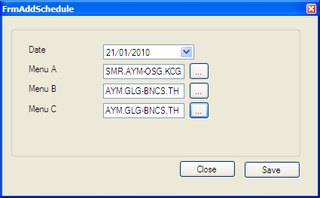

* 1. Untuk melookup klik 
  2. Program akan menampilkan tabel menu



* 1. Untuk mencari menu, isi field search



* 1. Pilih menu dengan melakukan double klik
  2. Untuk menyimpan data, klik Save 
  3. Untuk membatalkan entri data, klik Close 

1. Untuk menghapus jadwal katering:
   1. Pilih Tab Schedule 
   2. Tandai checkbox setiap data yang hendak dihapus seperti pada gambar di bawah ini.



* 1. Klik Remove. 
  2. **Peringatan**: Data yang sudah dihapus tidak bisa dikembalikan lagi.

**Mencetak Laporan**

1. Mencetak laporan pengantaran katering harian.
   1. Pilih Tab Transaction 
   2. Program akan menampilkan tampilan seperti gambar di bawah ini:

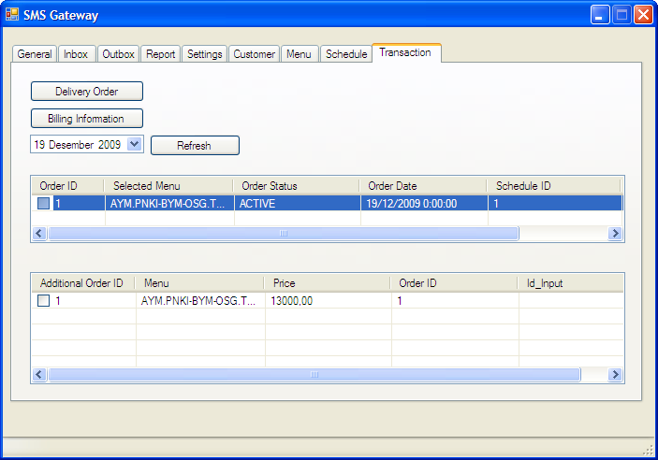

* 1. Klik Delivery Order 
  2. Pilih tanggal laporan (lihat lingkaran merah pada gambar di bawah ini).

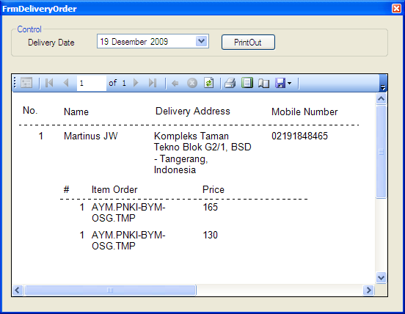

* 1. Klik PrintOut 

1. Mencetak laporan tagihan
   1. Pilih Tab Transaction 
   2. Program akan menampilkan tampilan seperti gambar di bawah ini:



* 1. Klik Billing Information 
  2. Pilih Nama Customer dan Bulan-Tahun Tagihan (lihat lingkaran merah pada gambar di bawah ini).

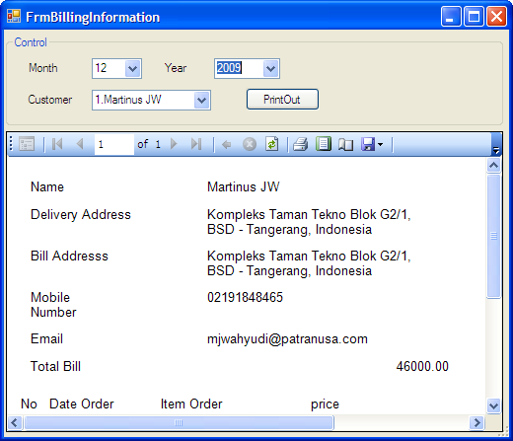

* 1. Klik PrintOut

Jakarta, Januari 2010

Disetujui Oleh: Noerjanah

Pemilik Katering Cha-Cha & Yopi